仪器设备购置技术参数要求确认单
产品名称 ：南京中医药大学国际教育学院教学家具采购
联系人 | 顾老师 |  | 联系电话 | 85811973
项目预算 |  | 3.205万元
主要用途描述：国际教育学院改造汉中门6号楼507教室购置教学家具采购
一．扇形课桌
采购数量：30张
参数要求：
1．桌面板：采用高密度刨花板（三聚氰胺板），符合国家E0级板材标准，长边长’度800mm，边宽550mm，25mm，面粘三聚氰胺胶面，PU胶边，具耐磨、防污、牢固耐用，台面形状是梯形，一次性封边桌面技术要求：符合 GB 28481-2012《塑料家具中有害物质限量》标准，检验检测内容包含但不限于：邻苯二甲酸酯未检出、重金属（可溶性铅、可溶性镉、可溶性铬 、可溶性汞)未检出；符合 GB/T3324-2017《木家具通用技术条件》、GB/T35601-2017《绿色产品评价 人造板和木质地板》标准，检验检测内容包含但不限于：耐干热≥5 级、耐湿热≥5 级、耐污染性能≥5 级、耐光色牢度≥5 级、挥发性有机化合物 72h（苯、甲苯、二甲苯、总挥发有机化合物均未检出）。
2．前挡板：采用高密度刨花板，符合国家E0级板材标准，前挡板尺寸为上梯325MM*边宽/324MM*下梯220MM，厚度不小于15mm，面粘三聚氰胺胶面，PU胶边、耐磨、防污、牢固耐用。挡板形状为梯形(注：挡板长度跟随定制尺寸变化，宽度不变）。
3.底脚：采用优质高精度冷轧钢经及塑胶配件而成，前底脚长为558.5mm，后底脚485 ，壁厚平均为1.5mm ，牢固耐用，美观大方，抗变型。
4.脚管：采用优质钢管（60×25×1.5mm）(50X25XT1.5mm),表面采用防锈静电喷涂处理，塑粉技术要求提供：附着力、耐冲击性、耐磨性、168h 耐碱性、240h 耐酸性、500h 耐盐雾性、500h 耐湿性、500h 耐人工气候老化性能，均符合 HG/T2006-2022《热固性和热塑性粉末涂料》；两脚管距成度角60°
5.前挡板横梁：采用优质蛋管经夹具焊接，精磨，表面再经防锈静电喷涂处理，实用牢固，承受力大。蛋管采用：300x30xT1.5mm，两边接头为60°长度为300mm。
6.折叠功能：折叠机构采用焊接接头，铝合金转接头的连接，并配置市面上独一无二的单向旋转折叠方式，更加坚固耐用。台脚连接管内配有转动轴，只用轻微旋钮就可以进行整张桌子翻折功能，桌子承重范围在100KG-120KG；
课兜：采用优质钢板(厚度为2.0mm)经模具注塑成型与圆管组成表面采用防锈静电喷涂处理，提供课斗技术要求：符合 GB/T3325-2017《金属家具通用技术条件》、GB28481-2012《塑料家具中有害物质限量》标准验检测内容包含但不限于：:塑料件外观合格、重金属（可溶性铅、可溶性镉、可溶性铬 、可溶性汞)未检出。
7.脚轮：2.5英寸PU脚轮，可选用固定脚。

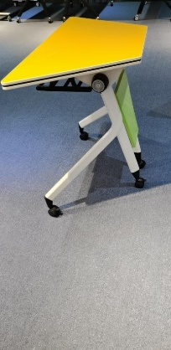

供货时间要求：2024年12月20日前

质保售后要求：免费质保5年

- 课椅
采购数量：30把
参数要求：
1.背和椅框背框：采用弹力海绵座垫，舒适透气，可翻转。
2.椅架：碳素钢管不小于2.0MM厚户外漆五金椅架，金属质感，稳固性强。
3.悬浮座板：要求座板和椅框和一体成型，座板采用人体造型设计，表面采用软包坐垫。
4.椅轮：采用不小于Φ50/27mm尼龙PU面。
5.提供坐背板中不得检出有害物质：邻苯二甲酸酯、多溴联苯、多溴二苯醚、重金属，符合 GB 28481-2012《塑料家具中有害物质限量》标准；燃烧A性能 B1 及以上，符合 GB 8624-2012 《建筑材料及制品燃烧性能分级》标准；公共场所阻燃家具及组件：阻燃性能等级达到阻燃 1 级，符合 GB 20286-2006《公共场所阻燃制品及组件燃烧性能要求和标识》标准；金黄色葡萄球菌、肺炎克雷伯氏菌、大肠杆菌抑菌率不小于99%。

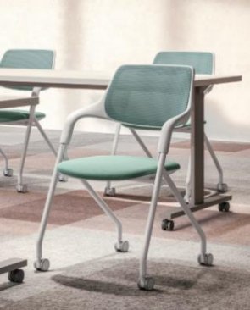
供货时间要求：2024年12月20日前
质保售后要求：免费质保5年
- 座椅
采购数量：2个
参数要求：600*500*900
面料：国产优质西皮面料
海绵：高密度海绵
基材：弯曲木
气杆：协强防爆气杆
脚架：铝合金
颜色可选
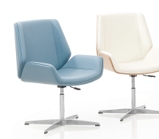
供货时间要求：2024年12月20日前
质保售后要求：免费质保5年
- 茶几
采购数量：1个
参数要求：800*750
桌面：高密度中纤板钢琴烤漆，厚30mm
桌脚：铁压铸吧盘，电镀表面处理
颜色可选
供货时间要求：2024年12月20日前
质保售后要求：免费质保5年
